Elem tartalma: Szemléltető ábra, imaleírás és segítség a Kapcsolataink tábor lelki ívéhez |  | Kategória: csoportfoglalkozás
Szerző, szerkesztő: Dr. Farkas László |  | Esemény: Tábor
Kapcsolódó téma: Kapcsolataink | Kapcsolódó előadás: „Adj innom” Kapcsolataink befelé, kifelé, felfelé, a tábor négy lelkészi előadása
Régió: Összrégió | Település: | Időpont: 2010.07.

Kapcsolódó anyagok:
Főelőadások négy az egyben:
2010_07_kapcsolataink_kapcsolataink_befele_kifele_felfele_foeloadas_ossz_tabor
Főelőadások:
2010_07_kapcsolataink_kapcsolat_onmagunkkal_foeloadas_ossz_tabor
2010_07_kapcsolataink_a_kommunikacio_alapszabalyai_foeloadas_tabor_ossz
2010_07_kapcsolataink_kapcsolataink_embertarsainkkal_es_baratainkkal_foeloadas_ossz_tabor
2010_07_kapcsolataink_fiu_lany_kapcsolat_foeloadas_ossz_tabor
Csoportfoglalkozás, lelki ív:
2010_07_kapcsolataink_szemlelteto_abra_imaleiras_csoportfoglalkozas_lelkiiv_ossz_tabor
Elmélkedés:
2010_07_kapcsolataink_elmelkedes_Jezus_es_a_szamariai_asszony_talalkozasarol_egyeb_ossz_tabor
Egyéb:
2010_07_kapcsolataink_erzes_es_szukseglet_lista_egyeb_ossz_tabor
2010_07_kapcsolataink__banya_es_a_lany_egyeb_ossz_tabor

Törzsanyag:

Szemléltető ábra, imaleírás és segítség a Kapcsolataink befelé, kifelé, felfelé tábor lelki ívéhez
Részlet Dr. Farkas László atya lelkigondozói diplomájából

A tábor alapvető előadása a kommunikációról szólt. Kapcsolatainknak egy elég fontos eszköze a helyes kommunikáció. A menedzsereknek a világa a kommunikációt haszonszerzésre használja, mi pedig a szeretet kommunikációját próbáltuk tanulni Jézustól, és ennek a tábornak a kerettörténetéül a Szentlélek segítségével a szamáriai asszony és Jézus találkozását választottam, amely számomra rengeteg lelki kincset hordozott. Miközben az elmélkedések születtek bennem, akkor is éreztem, hogy ebben valami nagyon nagy mélység van: ahogyan Jézus a szamáriai asszonnyal kommunikál, testbeszéddel jelzi ott a kútnál, hogy ő fáradt, hogy hosszú útról érkezett. Ahogyan kifejezi az érzéseit, hogy vágyik egy beszélgetésre, miközben nem várja el az asszonytól, hogy kitalálja, hogy vajon mire is lenne szüksége, hanem konkrétan kér: „Adj innom” (Jn 4,7). Ez az ige lett táborunk alapigéje is, hogy tanuljuk meg kifejezni szükségleteinket és konkrét kéréseinket barátaink, szüleink felé. Ennek érdekében megtanultuk az erőszakmentes kommunikáció 4 lépését (s a tábor egyes napjain egy-egy ponthoz kapcsolódó gyakorlatokat végeztünk). Jézus tökéletesen alkalmazza ennek lépéseit az asszonnyal való találkozásában, amikor a kút mellé, vödör nélkül, kicserepesedett szájjal legubbasztva testbeszédével félreérthetetlenül közli a következőket:
1.Minősítés nélküli ténymegállapítás (mi történt: hosszú útról jöttem)
2.Érzéseink kifejezése (fáradt vagyok)
3.Szükségleteim megfogalmazása (szomjas vagyok)
4.Teljesíthető, konkrét kérés (adj innom)

Minden ember olyan mint egy hagyma. A kommunikáció különböző mélységével egyre inkább lehántható róla a külső burok. Ezt ábrázoltam a táborban az alábbi modellel:

Hagyma-modell

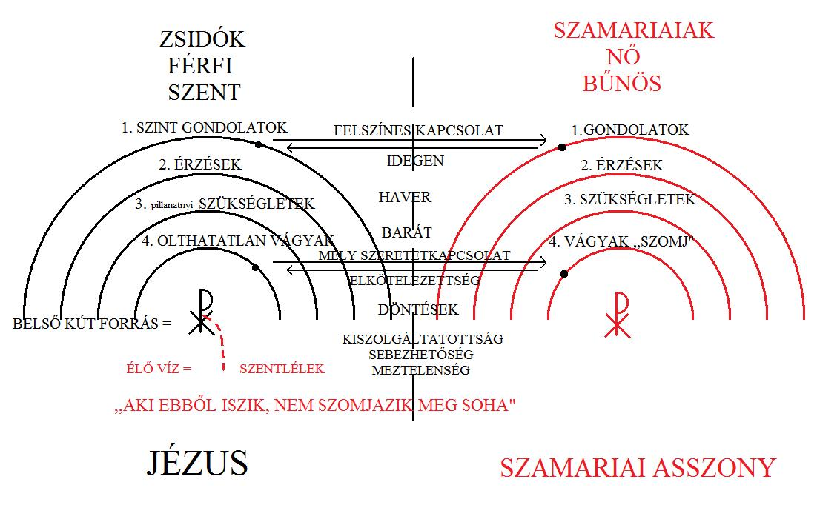
Az ember szomjúsága: Ahogyan Jézus nem csak fizikai vízre szomjazott, hanem az asszony szeretetére, úgy mi is sokkal többre vágyunk, minthogy meglegyen a meleg szobánk, aztán legyen az asztalunkon étel. Nagyon vágyunk a környezetünktől, a barátainktól, a másik nembeliektől, a szüleinktől a szeretetre, az elfogadásra, hogy olyannak fogadjanak el minket, amilyenek vagyunk. És végső soron egy olyan szeretetre vágyunk, aki azt mondja felénk állandóan, hogy jó, hogy vagy, akarom, hogy legyél, azt akarom, hogy örökre legyél, egy olyan szeretetre, ami nem szűnik meg, ami feltétel nélküli, ami ingyenes, amihez nem kell teljesítenem, hogy elérjen engem, és ez az Istennek a szeretete. Az összes előadást ez a spirituális szál szőtte át: kapcsolatunk felfelé, jóllehet erről nem szólt egy külön előadás.
Ezt a szomjúságot így jelenítettük meg az egyik táborban: Esti ima során a saját szavas imádság után modelleztük Jákob kútját, ahol Jézus és a szamáriai asszony találkozása történt, egy diakónus odaült Jézusként a kúthoz, ott volt a Szentségi Jézus közöttünk, és mindenki szótlanul előre jöhetett és miközben arra gondolt, hogy ő mennyire szomjas, és mennyi szomjúság, és mély szükséglet van az ő életében, akkor kitérdelt Jézus elé és a tenyerébe kért az Élő vízből. Döbbenetes volt látni, hogy az a fiú, aki eddig túl sok lelki érzékenységet nem mutatott, az első volt, aki merészkedett kifejezni az Isten előtt azt a vágyát, hogy ő inni is szeretne ebből a vízből, és ivott a tenyeréből, minekutána a többiek is felbátorodtak. Olyan ősi ez a gesztus. Ott nem volt köztünk különbség, testvérek lettünk. Olyan egyszerű lett ott mindenki, olyan szegények lettünk az Isten előtt.
Az Isten szomjúsága: De ugyanakkor Jézus, aki folyton az Atya szeretetében élt, el meri ismerni az asszony előtt, hogy ő nemcsak az Atya szeretetére vágyik, hanem ő is vágyik arra, hogy emberi szeretetet is megtapasztaljon. Hiszen, amikor őszinte, tiszta, érdek nélküli emberi szeretetet tapasztalunk akkor is az Istennek, az Atyának a szeretetét tapasztaljuk, és ugyanabból az Élő vízből iszunk, aki maga a Szentlélek. Jézus ezt úgy fejezi ki az asszony előtt, hogy ,,Adj innom”. Nem egyszerűen azt mondja, hogy add ide a korsódat, hogy szeretnék meríteni magamnak, elég nagy fiú vagyok már, hanem elismeri a rászorultságát. Elismeri, ő az Isten, a Szent Isten, hogy vágyik a mi szeretetünkre. Nem az asszony korsóját kéri csupán, hanem azt kéri az asszonytól, hogy saját kezével itassa meg, hogy „te adj nekem innom”. Azt akarta megélni Jézus, hogy Ők ketten nagyon mélyen összetartoznak. Ez Istennek az alázata. Az asszony kissé élcelődik is Jézussal amikor azt mondja, hogy ,,Uram, hiszen még vödröd sincs, hogyan adhatnál te élő vizet?” Igen, ilyen a mi Istenünk, „Isten akinek vödre sincs”, aki ilyen alázattal jön, akit vissza lehet utasítani, akivel lehet élcelődni. És ez az asszony szépen, lassan érzi meg Jézus közelében, hogy tulajdonképpen az ő szomjúságánál van egy alapvetőbb szomjúság, az Istennek a szomjúsága, hogy Ő előbb szerette őt, Ő előbb vágyakozott, és őrülten vágyakozott, őrültebben, mint a legeszementebb szerelmes. Az Isten ilyen őrülten vágyakozik utánunk és vágyik arra, hogy adjunk neki a szeretetünkből. Nem azért, mintha bármi hiányozna neki, hanem azért, mert ő úgy döntött, hogy Krisztusban hiánylénnyé teszi magát, rászorulttá teszi magát, a mi emberi szeretetünke is „rászorulttá” teszi magát. Ő, aki táplál minden madarat egy kevéske tejjel jóllakik Máriának a keblén, és ugyanúgy kell félteni a széltől is, hogy meg ne fázzon, ugyanúgy be kell pólyálni, a kamasz Jézusnak ugyanúgy szüksége van barátokra, szüksége van arra, hogy elismerjék, hogy elfogadják, és amikor ő emberi szeretetből jól lakik, akkor ő mindig úgy éli meg, hogy igazából az Atya szeretetével lakott jól.
Az asszony Jézus közelében kezdi visszakapni eredeti méltóságát. Újra nőnek érzi magát, aki gondoskodhat a férfi Jézusról, akitől végre valaki nem a testét kéri, hanem személyes törődést, személyes figyelmet. Végre nem valami teljesítményt kér tőle a világ, hiszen ő igazából nem sokat tudott felmutatni: délben jön a kúthoz, szégyelli magát, olyankor jön, amikor a legnagyobb hőségben mindenki otthon van és issza a reggel merített friss vizet a családjával. Neki nincs senkije, nincs hova hazamennie. Jézus közelségében megérzi, hogy romokban van az egész élete, hogy valóban szomjas. Nem fizikai vízre, hanem élő vízre, és Krisztustól megkapja ezt az Élő vizet, a Szentlelket. Egészen új élet születik benne, de nem szenvedés nélkül. Jézus rátapint élete legfájdalmasabb pontjára: „hívd ide a férjedet” – „volt ugyan öt férjed, de akid most van, az nem férjed” (Jn 4,17-18). Annyira megdöbben az asszony attól a felismeréstől, hogy Jézus a Messiás (ha tudnád, hogy ki az, aki tőled vizet kér, akkor „te kérnéd inkább, hogy élő vizet adjon neked” - Jn 4,11), hogy otthagyja a korsóját és elfelejtkezik arról, hogy inni adjon Jézusnak. Közben megérkeznek a tanítványok. Jézus kiszáradva… Kínálják a vízzel, aztán az étellel is, de Jézus nem akar enni semmit, mert azt mondja tanítványainak, hogy ,,Van eledelem amiről ti nem tudtok. Az én eledelem az, hogy annak akaratát tegyem, aki engem küldött" (Jn 4,34). Jézus jól lakik egy ember szeretetéből, mert az Ő Atyja így akarta. Akarta, hogy valóságos ember legyen. És így akart bennünket is, hogy ne csak az Isten szeretetéből akarjunk jól lakni, hanem merjük elismerni, hogy rászorulunk az embertársainkra is. És, hogy az embertársainktól nem feltételekhez szabott szeretetre vágyunk, hanem olyan szeretetre, amely elismer, befogad, s amely feltétel nélkül közli velünk, hogy értékesek vagyunk és szeretetre méltók.
A bűnbánati liturgián Istennek ezt a szomjúságát jelenítettük meg úgy, hogy Jézus ismét odaült Jákob kútjához, ahol ki volt írva ez az ige: Adj innom! Azt mondtuk a fiataloknak, hogy most rajtad a sor, Jézus szomjazik. A te szeretetedre szomjazik. Az egyik fiatal elmondta, hogy neki ez volt a tábor legnagyobb felismerése, hogy most értette meg, hogy ő is adhat valamit az Istennek azzal, hogy leteszi a bűneit elé. Az Úrnak szüksége van ránk, hogy megtisztíthasson minket, ahhoz, hogy mi tovább adhassuk az Ő szeretetét az embereknek. Az Úrnak szüksége van ránk, hogy általunk tovább árassza a Szentlelkét, és az Élő víznek a folyamát. Az Úrnak szüksége van arra, hogy ez a folyam elérjen minden szomjas embert, mert nagyon sok szomjas ember él körülöttünk (családunkban, osztálytársak között).
A két szomjúság találkozása: Igazából ez a kettős szomjúság az, ami összefoglalja számomra az egész tábornak a lelkiségét. Döbbenetes ebben a történetben, hogy az asszonynak a méltóságát Jézus nem azzal adja vissza, hogy úgy közelít hozzá, hogy megalázná őt: látom romokban hever az életed majd én helyrehozom azt. Ehelyett helyzetbe hozza az asszonyt. Méltóságát azzal kapja vissza, hogy megéli Jézus közelében, hogy ő is adhat valamit. Sokszor azt gondoljuk, hogy azzal segíthetünk az embereknek, ha mi adunk nekik valamit, ahelyett hogy engednénk, hogy szeressenek minket. Ez a helyreállított nő, az újjáteremtett Éva, már értékesnek érzi magát, mert tudja, hogy adhat valamit a Szent Istennek, adhat valamit az embernek, adhat valamit, mint nő a férfinak: gondoskodást, figyelmet, törődést. Újra értékes nőnek érzi magát, nem elhasználtnak, hanem olyannak, aki szabadon ajándékozhat, s akinek a szívébe helyezte Jézus ezt a belső kutat, Önmagát. Ez a benső kút ott van minden teremtett emberben, hiszen mindnyájunkat az Isten saját képére teremtett és a szívünk mélyén ott lakik ez a Krisztus, aki szeretne kibontakozni az életünkben, viszont mi azért élünk inkább a felszínen, mert abba a mélységbe leereszkedni kockázatos, mert ott nem hordhatunk álarcokat, ott ahol Istennel egyesülhetünk, szívünk mélyén, ott mezítelenek és sebezhetők vagyunk, ott nem játszhatunk szerepeket. Itt kezdődik el az imádság, amikor végre nem engedjük, hogy a felszínen maradjanak a kapcsolataink, hanem abba a mélységbe ereszkedünk, ahol Istennel egyek tudunk lenni. Itt születik az igazi barátság, itt ahol sebezhetők vagyunk. Csak itt születhetnek mély és életre szóló szeretetkapcsolatok, itt van az igazi meghittség, itt születik a papi hivatás, de itt születik a házassági döntés is. Sajnos nagyon sok fiatal azért nem köteleződik el, és nem mer megházasodni, mert attól fél, hogy visszautasíthatják. Nem merik felvállalni, hogy igazából ők nem arra vágynak, hogy valaki szeresse őket egy ideig, hanem minden ember a szíve mélyén (ha igazán őszinte) arra vágyik, hogy őt örökre szeressék, hogy őt soha ne hagyják el. Kompromisszumot kötnek, és ahelyett, hogy az Élő Vízből innának, az Istenből (a feltétel nélküli Szeretetből), repedezett ciszternákból isznak, amiben egy idő után megposhad a víz, és ami egy idő után nem tud életet adni. Beérik a szeretet utánzataival, lemondva olthatatlan vágyaikról, pillanatnyi szükségleteik után futnak, s mindig csak feltételekhez szabott szeretet, pillanatnyi élvezetet marad számukra, ami önmagában nagyon messzire szakít minket Istentől.
Döbbenetes az asszonyban végbemenő fordulat, mert ez az asszony aki csak délben mert kijönni a kúthoz, és akit mindenki lenéz Szikar városában, most hazamegy, és ugyanennek az asszonynak a szavára az egész város kitódul Jézushoz. Jézus a szívébe helyezte a „belső kutat”, hogy ő maga is élő vízzel itathassa meg az egész várost. Ezt próbáltuk gyakorolni a táborban és a tábor után, hogy merjünk a forrásnál élni, és ne a felszínen, hogy naponta ereszkedjünk le a belső kúthoz, Krisztushoz az imában, de a kapcsolatainkban is, a találkozásainkban is. Csak ott történhet meg velünk is ez az elementáris élmény, ha ennél a kútnál élünk, akkor kezdjük tapasztalni, hogy ez az élő víz rajtunk keresztül át buzog a másik emberhez. Itt születik meg az, hogy a szerelmesek és a barátok egymást a Szentlélekkel kezdik itatni.

Eszközigény:

Vö. Rosenberg M. (2001) A szavak ablakok vagy falak. Erőszakmentes kommunikáció. Budapest.

